**Как подготовить ребенка к детскому саду?**

Каждый родитель, отдавая ребенка в детское дошкольное учреждение хочет, чтобы адаптация к новым условиям прошла хорошо, и ребенок получал удовольствие от посещения детского сада и общения со сверстниками. Как это сделать? Готовить ребенка к посещению детского сада надо заранее – не лишним будет узнать режим дня детского сада и постараться придерживаться его и дома -то есть с утра рано вставать, завтракать, в обед - сон после еды, а вечером рано ложиться. Это очень поможет и взрослым, и малышам. Ребенку будет легче вставать с утра, поскольку он к этому заранее привыкнет. Послеобеденный сон войдет в его привычку, и он будет чувствовать себя спокойнее, когда день в садике будет проходить примерно также, как и дома.

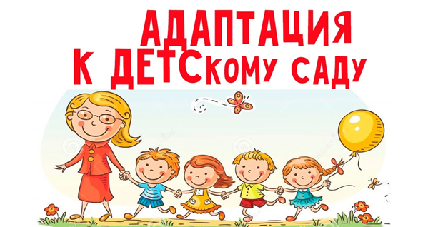

Чтобы адаптация в детском саду прошла ещё легче стоит кормить его приблизительно в те же часы, что и в детском саду. Можно иногда готовить ту же еду, что и в садике. Часто дети не едят в садике не потому, что еде не вкусная, а потому, что в семье она не входит в рацион питания. Например, если вы никогда не готовили творожную запеканку или пудинг, то попробуйте добавлять эти блюда в домашний рацион, тогда ребенок к ним привыкнет и не будет «воротить нос» от еды в садике и оставаться там голодным. Узнать какие блюда входят в меню – раскладки детского сада просто, по закону такая информация ежедневно вывешивается в детском саду в местах, доступных для родителей – на входе в дошкольное учреждение или в группе.

Один из важных пунктов, при подготовке детей к новому этапу жизни, - развитие в них самостоятельности. Неплохо будет если ребенок уже будет уметь сам одеваться и раздеваться. Не забудьте промаркировать всю одежду и обувь – тогда дети не будут путать свои и чужие вещи, а воспитатели и педагоги будут тратить меньше время на поиск одежды ребенка. Можно использовать термоапликации или яркие наклейки- стикеры, вышить инициалы ребенка или подписать перманентным маркером –главное, чтобы и ребенок, и сотрудник детского сада смогли легко идентифицировать детские вещи.

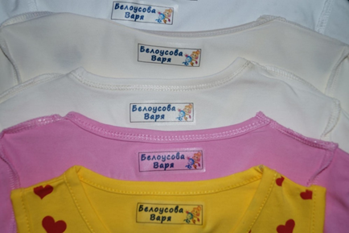

Совсем не лишним будет научить ребенка правилам личной гигиены, ведь недостаточно просто научить ребенка самостоятельно ходить в туалет, у малыша должно войти в привычку мыть руки после посещения туалетной комнаты – чистота рук является профилактикой многих инфекционных и паразитарных заболеваний.

Ещё один важный этап подготовки ребенка к детскому саду - вакцинация. Каким бы крепким бы здоровьем не обладал Ваш малыш, - не лишней будет дополнительная защита путем создания активного иммунитета против многих грозных заболеваний с возможными тяжелыми осложнениями, тем более в условиях скученного коллектива. Прививаться необходимо в соответствии с национальным календарем профилактических прививок. Дополнительно привиться от заболеваний, не входящих в календарь профилактических прививок, может порекомендовать педиатр, наблюдающий Вашего ребенка.

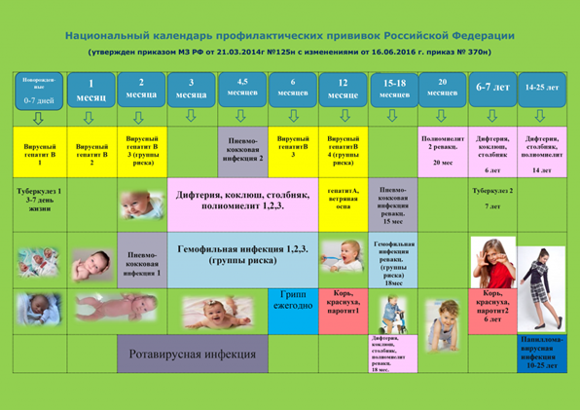

Ну и, конечно, стоит заранее рассказать малышу о детсадовских условиях. Можно проиграть с ребенком в «детский сад», тогда ребенок будет спокойно реагировать на смену обстановки, большое количество детей рядом и отсутствие рядом мамы и папы. Никогда не пугайте ребенка тем, что отдадите его в детский сад в качестве наказания за какие-то проступки. Не рассказывайте о строгих (тем более, злых) воспитательницах, которые будут его ругать.

*Правильная подготовка ребенка к саду – залог благополучной адаптации в детском коллективе.*